

**Planning and progress report**

C1.046

<https://github.com/DP2-C1-046/Acme-ANS-D01>

|  |  |
| --- | --- |
| **Apellidos, Nombre** | **Email** |
| Espinosa Elías, Emilio | emiespeli@alum.us.es |
| Jiménez Adorna, Nerea | nerjimado@alum.us.es |
| Segura Gómez, Rafael | rafseggom@alum.us.es |
| Caro Medina, Rafael David | rafcarmed@alum.us.es |
| Blanco Mora, David | davblamor@alum.us.es |

**Tabla de contenidos**

Contenido

Resumen ejecutivo 3

Tabla de revisiones 4

Introducción 5

Contenidos 6

Planning 6

Tareas 6

Capturas 9

Presupuesto 9

Progress 10

Registro de progreso 10

Conflictos 10

Desviación de costes 10

Conclusiones 12

Bibliografía 13

# 

# Resumen ejecutivo

En el siguiente documento tratamos tanto el planning como el progreso grupal de la implementación de los requisitos grupales.

# Tabla de revisiones

|  |  |  |
| --- | --- | --- |
| **Versión** | **Descripción** | **Fecha** |
| v1.0 | Versión original. | 20/02/2024 |

# Introducción

En este documento se va a representar el planteamiento y el progreso realizado por el grupo, durante la realización de sus requisitos individuales. No se han encontrado problemas durante la realización de estos.

# Contenidos

## Planning

### Tareas

|  |  |  |  |  |
| --- | --- | --- | --- | --- |
| **Tarea** | **Descripción** | **Asignación y roles** | **Tiempo estimado** | **Tiempo real** |
| 1)Instantiate and customise the appropriate starter project so that you can work on this project. Make sure that the name of your project folder, maven configuration (pom.xml), and database is “Acme-ANS-D〈dd〉”, where “〈dd〉” denotes the deliverable number using two digits. Make sure that you have followed the instructions in the “On Your Deliverables” document to package and deliver your work. This requirement must be fulfilled in this and every other group or individual deliverable for it to be consid-ered satisfied. | Crear proyecto base, subirlo a github y customizar el proyecto para adaptarlo desde el Hello World a Acme-ANS.  Rafael Segura asistió en tareas de customización | Rafael Segura: Manager, tester and Developer. | 2h | 2h |
| 2 ) Produce a chartering report | Producir un chartering report | -Rafael Segura: Manager, Analyst, Developer  -Rafael Caro: Analyst, Developer  -David Blanco: Analyst, Developer, Operator  -Nerea Jiménez: Analyst, Developer  -Emilio Espinosa: Tester, Developer | 2 h | 2 h 23 min |
| 21) Produce a report on what you knew about the architecture of a WIS before this subject. | Crear un reporte sobre lo que sabíamos de la arquitectura WIS antes de empezar la asignatura | -David Blanco: Analyst, Developer, Operator | 1 h | 1 h |
| 22) Produce a report on what you knew about testing a WIS before this subject. | Crear un reporte sobre lo que sabíamos de hacer test sobre WIS antes de empezar la asignatura | -David Blanco: Analyst, Developer, Operator | 1 h | 0,75 h |
| 23) Produce a report on how you have set up your development configuration. We are not asking you to reproduce the guidelines to set it up, but to make it clear that you have followed them, and you have your development configuration ready to work. | Producir un reporte de como se ha llevado a cabo el setting de la configuración del entorno de desarrollo. | Rafael Segura: Manager, tester and Developer. | 2 h | 1,5 h |
| 36) Produce an analysis report regarding this deliverable. | Producir un reporte de análisis | -Rafael Caro: Analyst, Developer | 1 h | 0,66 h |
| 37) Produce a planning and progress report. | Hacer un documento del planteamiento y el progreso realizado durante el entregable. | -Nerea Jiménez: Analyst, Developer  -Emilio Espinosa: Tester, Developer | 2 h | 2 h |
| Revisar documentos | Revisión de todos los documentos realizados en el entregable antes del envío final. | Rafael Segura: Manager, tester and Developer. | 2 h | 2 h |
| Entrega final | Realización de la entrega final de todo lo realizado durante el entregable. | Rafael Segura: Manager, tester and Developer. | 1 h | 0,5 h |

### 

### Capturas

### 

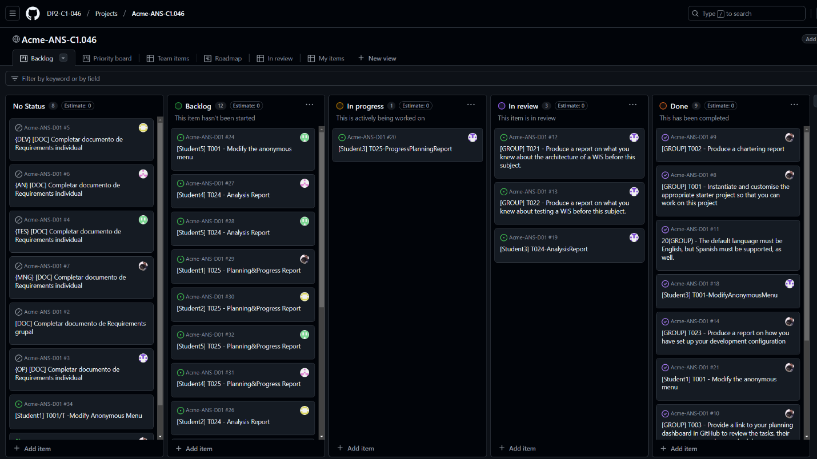

### Presupuesto

|  |  |  |
| --- | --- | --- |
| **Rol** | **Horas estimadas** | **Coste de personal estimado** |
| Developer | 2 h | 40€ |
| Analyst | 19 h | 380€ |
| Tester | 3 h | 60€ |
| Operator | 1 h | 20€ |
| Manager | 4 h | 120€ |
|  |  |  |
| **Coste de personal total estimado** | | **620 €** |

|  |  |
| --- | --- |
| **Miembro** | **Amortización mensual** |
| David Blanco Mora | 34,09 € |
| Rafael Segura Gómez | 18,66 € |
| Rafael David Caro Medina | X |
| Nerea Jiménez Adorna | 27,91 € |
| Emilio Espinosa | 34,49 € |
|  |  |
| **Coste de amortización total estimado** | **87,24 €** |

**Coste total estimado: 707,24€**

## 

## Progress

### Registro de progreso

|  |  |  |  |
| --- | --- | --- | --- |
| **Miembro** | **Rendimiento** | **Valoración** | **Incentivo** |
| David Blanco Mora | 8,33 | Bueno | - |
| Rafael Segura Gómez | 9,2 | Bueno | - |
| Rafael David Caro Medina | 8,45 | Bueno | - |
| Nerea Jiménez Adorna | 8,02 | Bueno | - |
| Emilio Espinosa | 8,13 | Bueno | - |

**Rendimiento medio: 8,43**

### Conflictos

|  |  |
| --- | --- |
| **Conflicto** | **Solución aplicada** |
| Intencionalmente en blanco | Intencionalmente en blanco |

### Desviación de costes

|  |  |  |
| --- | --- | --- |
| **Rol** | **Horas** | **Coste de personal** |
| Developer | 2 h | 40€ |
| Analyst | 19 h 40 min | 393,33€ |
| Tester | 3 h | 60€ |
| Operator | 30 min | 10€ |
| Manager | 4 h | 120€ |
|  |  |  |
| **Coste de personal total** | | **623,33** |

|  |  |
| --- | --- |
| **Miembro** | **Amortización mensual** |
| David Blanco Mora | 34,09 € |
| Rafael Segura Gómez | 18,66 € |
| Rafael David Caro Medina | X |
| Nerea Jiménez Adorna | X |
| Emilio Espinosa | 34,49 € |
|  |  |
| **Coste de amortización total estimado** | **87,24 €** |

**Coste total estimado: 710.57€**

**Desviación: -3,33€**

### 

### 

### 

### 

### 

### 

### Conclusiones

Para concluir, podemos decir que se han completado las tareas satisfactoriamente y en menor tiempo del estimado inicialmente. La entrega, desde el punto de vista de la planificación, ha sido un éxito.

De igual manera, trataremos de mejorar la estimación en futuras entregas de manera que sea más cercana a la realidad.

# Bibliografía

Intencionalmente en blanco.